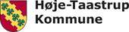 |  | VEJLEDNING
 | ØDC - IT- og Digitalisering | 19-10-2020

Adoxa vejledning v./1- Høje-Taastrup Kommune
Vejledning på side 2.

GENERELT OM ADOXA

Hvad er Adoxa
Adoxa (også kaldt Kvalitetskontrol), er et program som kører i en browser.
Programmet viser de observationer der er på netop dine Acadre sager og dokumenter, og hjælper dig med at overholde GDPR og journalisere korrekt.

Du får observationer hvis du fx har en sag, hvor parten er død, eller hvis du har dokumenter som indeholder cpr. nr. som har adgangskode KK (alle med adgang til Acadre kan se dokumentet, hvis det har kode KK). Disse dokumenter skal beskyttes med en anden adgangskode.
For at styre observationerne er der opsat nogle regler, som observationerne falder for.
Programmet er udviklet af vores leverandør Formpipe.

Adoxa ser sådan ud:
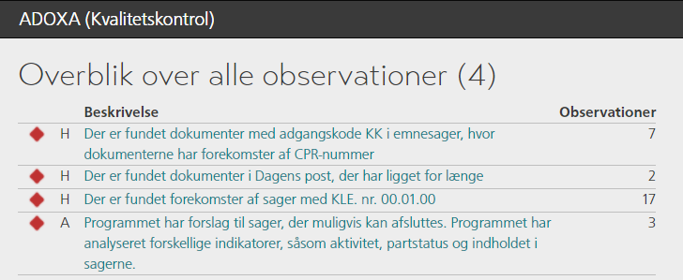

Hvordan bruger jeg Adoxa?
Du modtager en mail med et link til dine egne observationer den første i hver måned.
Tilføj siden som favorit til dine internetsider, så er observationerne kun ét klik væk, næste gang du har 5 minutter til kvalitetssikring af din journalisering.

Klik her for at se dine observationer

Har du spørgsmål eller brug for hjælp – så kontakt din Acadre superbruger.

Vejledning for reglen:

I følgende igangværende sager er personparten markeret som Afgået ved døden.
Muligvis bør sagerne afsluttes.
Hvad gør jeg? | Du kan vælge at afslutte eller godkende sagen (hvis den ikke skal afsluttes).

Sådan gør du
Sæt hak i boksen for alle de sager, som skal afsluttes, og klik på Afslut sag.
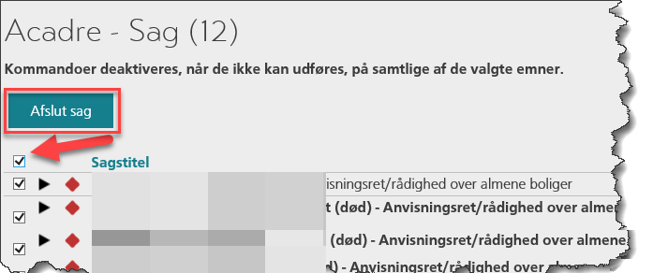

Vælg adgangskode og Afslut sag. Adgangskoden vil typisk være BO for Borgersager.
Du behøver ikke vælge noget under Aktindsigt.

